1. 取消所有启动时要激活的插件（在用时激活也一样）和其它的相关的在启动时执行的操作General > Startup and Shutdown

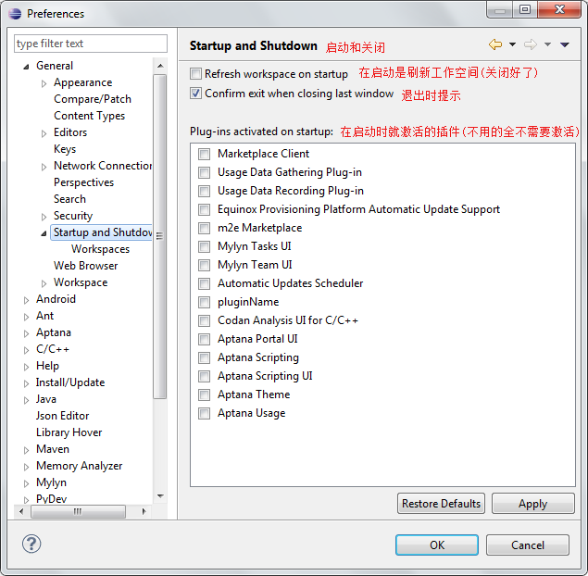

2. 关闭自动更新 Install/Update

3. 关闭拼写检查设置 General > Editors > Text Editors > Spelling

4. 关闭不常用和不必要的验证。例如JSP语法验证，Java script验证。这个对于eclipse的优化应该会有比较明显的效果。 Validation

5. 关闭不常用的工程项目。

6. 为工程项目建立工作集合working sets

7.禁用动画General > Appearance 取消勾选“Enable Animations”

8.优化Eclipse的配置文件eclipse.ini

主要通过以下的几个jvm参数来设置堆内存的：

|  |  |
| --- | --- |
| -Xmx512m | 最大总堆内存，一般设置为物理内存的1/4 |
| -Xms512m | 初始总堆内存，一般将它设置的和最大堆内存一样大，这样就不需要根据当前堆使用情况而调整堆的大小了 |
| -Xmn192m | 年轻带堆内存，sun官方推荐为整个堆的3/8 |
| 堆内存的组成 | 总堆内存 = 年轻带堆内存 + 年老带堆内存 + 持久带堆内存 |
| 年轻带堆内存 | 对象刚创建出来时放在这里 |
| 年老带堆内存 | 对象在被真正会回收之前会先放在这里 |
| 持久带堆内存 | class文件，元数据等放在这里 |
| -XX:PermSize=128m | 持久带堆的初始大小 |
| -XX:MaxPermSize=128m | 持久带堆的最大大小，eclipse默认为256m。如果要编译jdk这种，一定要把这个设的很大，因为它的类太多了。 |

我的配置（2g内存的笔记本）：   
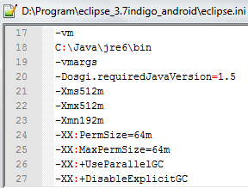   
还有其它的相关参数可以看看下面的参考材料，很有启发的：   
-XX:+UseParallelGC 使用并发内存回收   
-XX:+DisableExplicitGC 禁用System.gc()的显示内存回收